Projekts

KOMERCZINĪBU TĀLMĀCĪBAS IZGLĪTĪBAS PROGRAMMU IZVEIDE UN IEVIEŠANA INVALĪDIEM, IZMANTOJOT MODERNĀS INFORMĀCIJAS UN KOMUNIKĀCIJAS TEHNOLOĢIJAS
Līguma Nr. 2006/2/VPD1/ESF/NVA/05/GS/3.3.5.1./0001/0028

Projektu īsteno: valsts aģentūra ”Sociālās integrācijas centrs”
Projekta sadarbības partneri: SIA „LM Jūrmala”, SIA „OAK”, NVO „Sustento”, Jūrmalas pilsētas dome
Projekta finansējums: Ls 336 516,41
Eiropas Sociālais fonds: Ls 269 213,13
LV budžets: Ls 67 303,28
Projekts tiek īstenots Vienotā programmdokumenta
3.3.pasākuma ”Sociālās atstumtības mazināšana”
3.3.5 aktivitātes ”Profesionālās rehabilitācijas programmu piedāvājuma
paplašināšana, iekļaujot informācijas un komunikācijas tehnoloģiju atbalstu
invalīdiem” ietvaros.
Īstenošanas laiks: 2006. gada 1.septembris – 2008. gada 30.jūnijs.

Projekta mērķis – izmantojot modernās informācijas un komunikācijas tehnoloģijas, ieviest un īstenot invalīdiem darbspējas vecumā komerczinību tālmācības izglītības programmas „Rūpniecības komercdarbinieks”, „Mazumtirdzniecības komercdarbinieks” un „Viesnīcas pakalpojumu komercdarbinieks”, veidojot speciālās datorklases un nodrošinot invalīdiem individuālās lietošanas informācijas un komunikāciju tehnoloģijas dzīves vietā uz projekta īstenošanas laiku.
Projekta rezultātā tiek attīstītas invalīdu profesionālās prasmes un personām ar dažāda rakstura fiziskajiem traucējumiem radīta iespēja apgūt komercdarbinieka profesiju, iziet mācību praksi un sekmīgi integrēties darba tirgū. Projekta īstenošanas gaitā invalīdi saņem kvalitatīvus, daudzveidīgus, savlaicīgus un savām vajadzībām atbilstošus profesionālās rehabilitācijas pakalpojumus un speciālistu atbalstu, kas mazina viņu sociālo atstumtību, palīdz apgūt profesiju un attīstīt profesionālās prasmes un iemaņas.
Projekta mērķauditorija – 36 darbspējas vecuma cilvēki ar dažādiem fiziskiem traucējumiem un neredzamo invaliditāti, kuriem ir pabeigta vidējā izglītība, kā arī invalīdi, kam nepieciešama pārkvalifikācija, lai apgūtu jaunu profesiju.

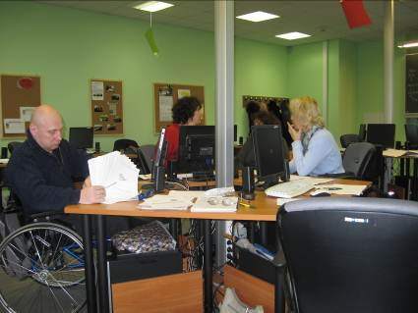 | 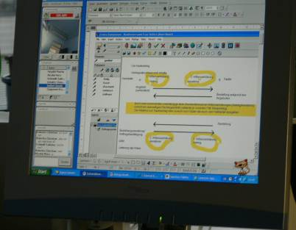 | 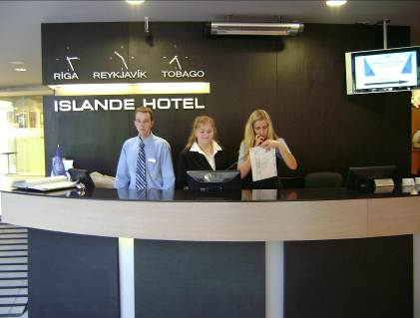
Aprīkotajos kabinetos mērķgrupas audzēkņi papildina savas zināšanas klātienes nodarbībās pedagogu vadībā | Izveidotā videokonferenču tālmācības sistēma aprīkota ar ātrgaitas interneta pieslēgumu,  mācību materiāli ievietoti e-vidē | Topošie viesnīcu pakalpojumu komercdarbinieki kvalifikācijas prakses vietā

